|  |  |
| --- | --- |
| cabecera | Bases de datos. Grado en Informática  **Base de datos de ejemplo Sporting Goods** |

A partir del script SG_MySQL.sql podemos crear una base de datos MySQL sobre artículos deportivos. Este script inicialmente era para una base de datos Oracle, pero han sido adaptados algunos detalles para su correcto funcionamiento en MySQL (p.e. fechas, presentación de mensajes de error, y demás).

La creación de la base de datos la haremos desde MySQL Workbench en local. Para ello, una vez iniciado nuestro servidor MySQL local, estableceremos la conexión con dicho servidor. A continuación, ejecutaremos el script SG_MySQL.sql que creará el esquema SG (Sporting Goods – Artículos deportivos) si no existe, e inicializará un conjunto de tablas con datos de ejemplo.

El siguiente paso será obtener el esquema de la base de datos de SG. Para ello, desde el menú Database | Reverse Engineering se iniciará un asistente que nos guiará en el proceso de importación de las tablas del esquema SG.

A continuación se muestran los pasos que hay que seguir para crear el esquema:

1. Selección de la conexión al servidor MySQL

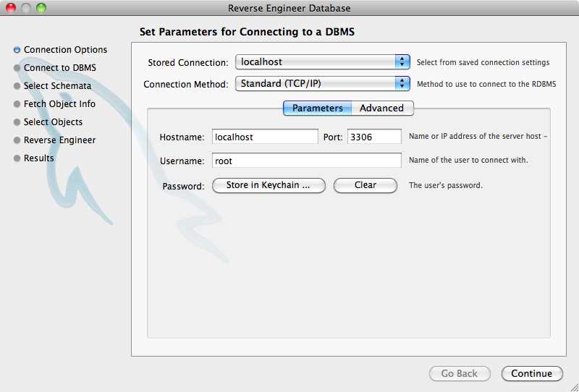

2. Conexión a la base de datos y recuperación de la información del servidor.

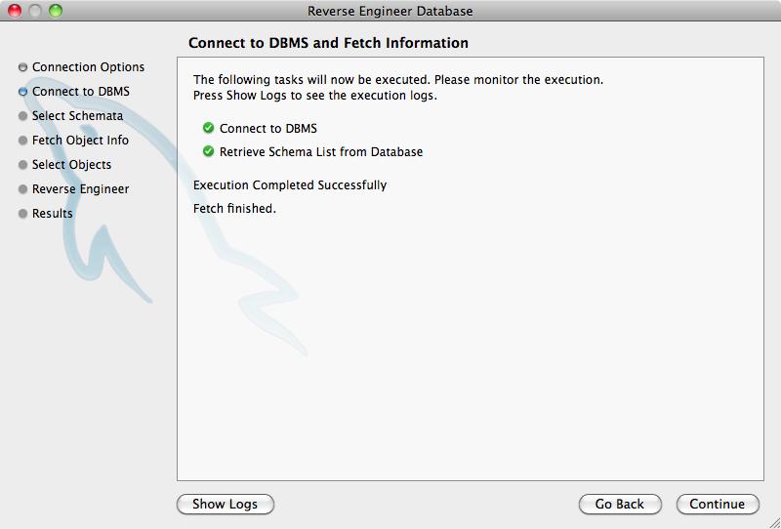

3. Selección del esquema al que hacer ingeniería inversa para obtener sus componentes

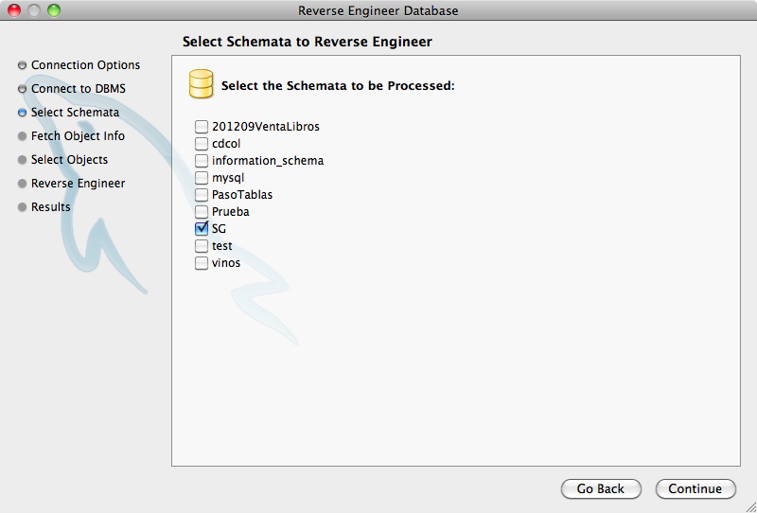

4. Recuperar la información de los objetos del esquema

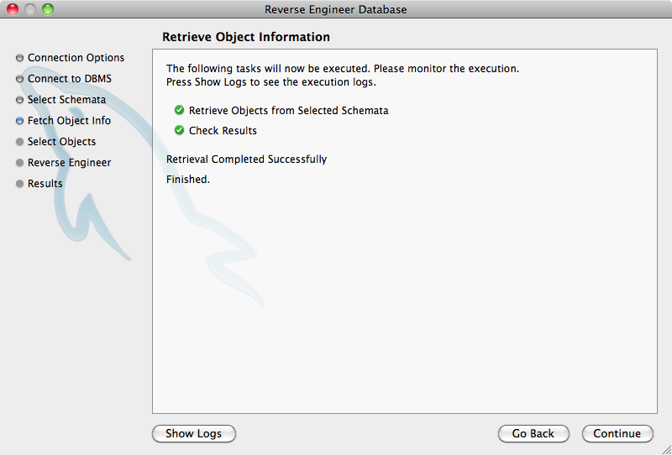

5. Seleccionar los objetos a los que hacer ingeniería inversa. Importaremos todas las tablas del esquema.

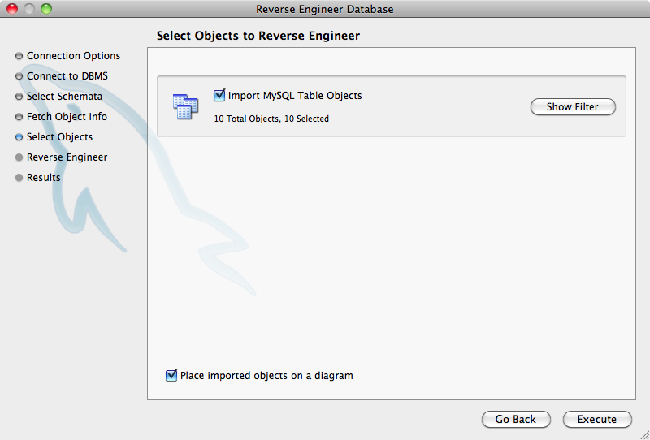

6. Ejecutar la importación de objetos y colocarlos en el diagrama.

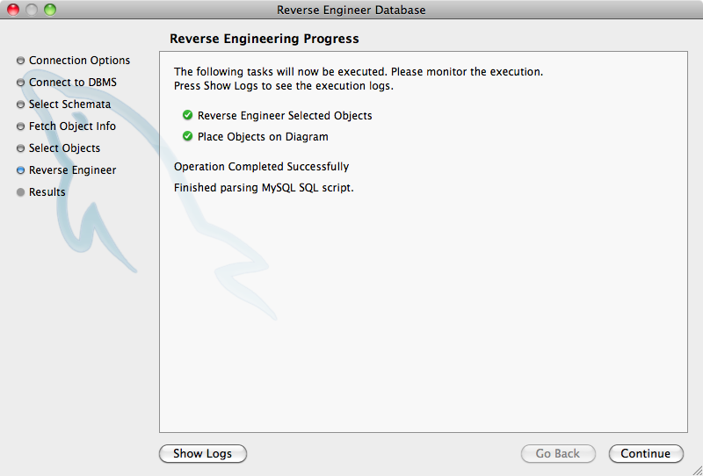

7. Ver los resultados de la importación.

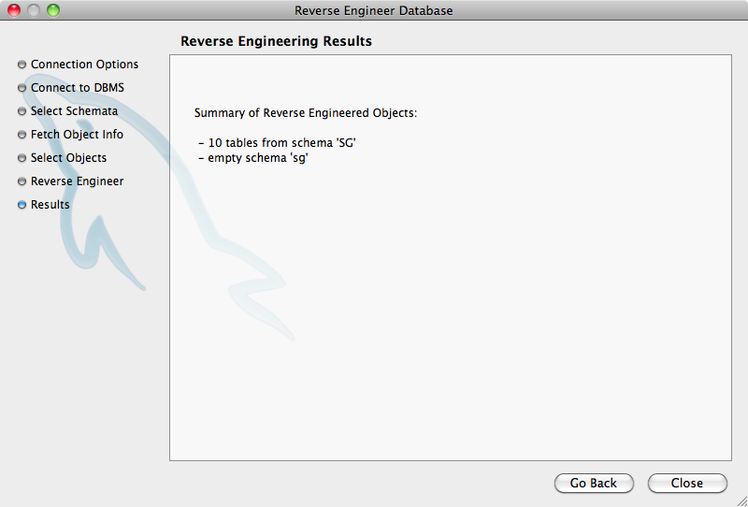

Una vez finalizada la importación, aparecerán todas las tablas importadas en el diagrama. Las moveremos y las distribuiremos adecuadamente sobre el diagrama. Después, debemos establecer las relaciones entre ellas. Para ello, analizaremos las instrucciones de creación de claves ajenas que aparecen al final del script SG_MySQL.sql. Para cada instrucción de creación de clave ajena del script crearemos la relación de clave ajena correspondiente en el diagrama. Esta operación se realiza pulsando el botón *Place a Relationship Using Existing Columns* que aparece en la parte inferior de la barra de herramientas.

Por ejemplo, para la instrucción del script que se muestra a continuación crearemos una relación entre la tabla *s_dept* y *s_region* a través de las columnas *region_id* de *s_dept* e *id* de *s_region*. Primero, seleccionamos la columna de la clave ajena de la tabla origen y después la columna a la que hace referencia de la tabla de destino.

ALTER TABLE s_dept

ADD CONSTRAINT s_dept_region_id_fk

FOREIGN KEY (region_id) REFERENCES s_region (id);

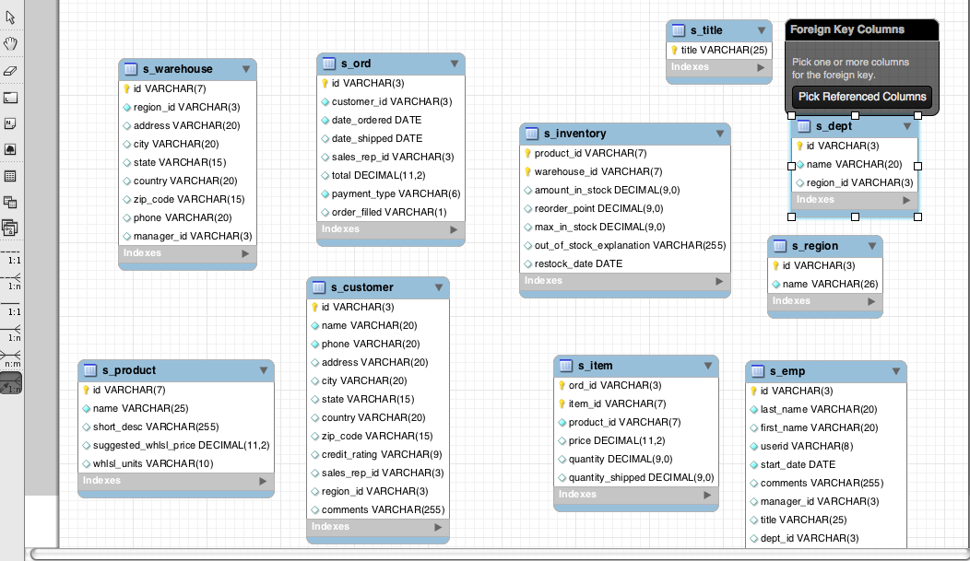

Esto creará una relación entre ambas tablas tal y como muestra la ilustración siguiente.

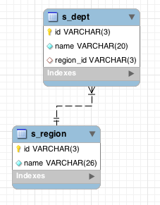

A continuación, hay que repetir este paso para todas las claves ajenas definidas al final del script SQL.

Una vez definidas las relaciones, tendremos disponible el diagrama de la base de datos SG y podremos realizar las consultas más fácilmente.